**LG’s smartphone v10 med second screen kommer til danmark i begyndelsen af 2016**

*LG lancerer sin seneste telefon med en lang række nye funktioner som Second Screen, dobbelt frontkamera og video-mode med manuelle funktioner i Norden*

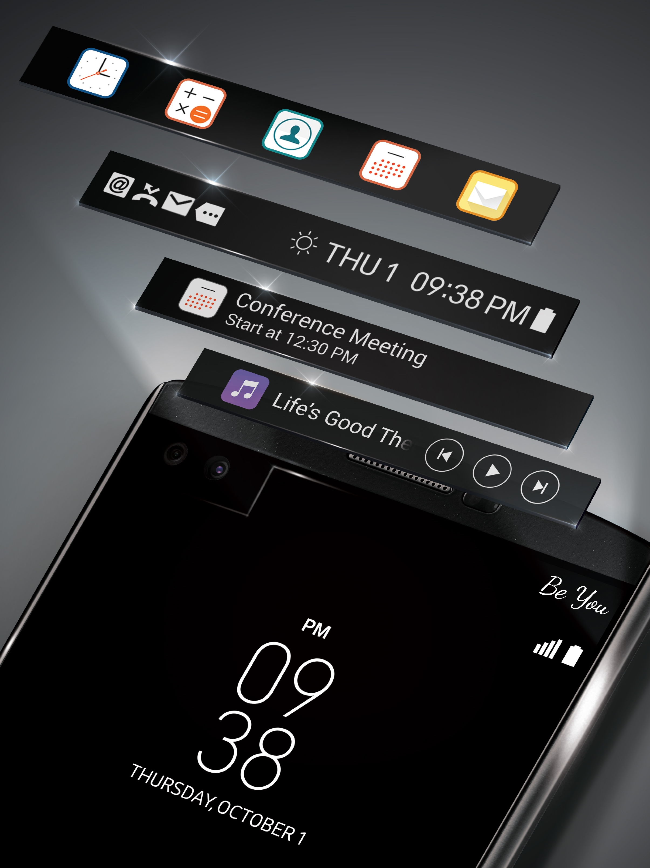**København, 24. november, 2015** - Nu kan vi endelig meddele, at den meget efterspurgte smartphone LG V10, der blev introduceret på det amerikanske og sydkoreanske marked tidligere på efteråret, vil blive lanceret i Norden. LG V10, som er den første model i den nye V-serie, henvender sig til de mest krævende brugere og er udviklet til at give en enestående multimedieoplevelse med de nye funktioner såsom Second Screen, dobbelt frontkamera og et avanceret video-mode med mulighed for manuelle indstillinger. Det er ikke kun de funktioner, der gør V10 unik. Telefonen kommer i et robust og stilfuldt design og er lavet af rustfrit stål med en skal af slidstærk silikone. V10 er en af de få smartphones, som er blevet godkendt i den såkaldte drop-test udført af en uafhængig tredjepart. Drop-testen er blevet udført for at afgøre, hvor slagsikker telefonen er.

"LG V10 er udviklet til at være en multimedie-smartphone, der giver brugerne mulighed for at dele deres oplevelser i den bedst mulige kvalitet," siger Thomas Wering, nordisk marketingchef for Mobile Communications hos LG Electronics. "Der har længe været tvivl om, hvorvidt en kameratelefon har været tiltrækkelig for at dække en feries behov, men med G4 og dens avancerede indstillinger ændrede vi den opfattelse. Med V10 håber vi at gøre det samme for video, som G4 gjorde for foto, en smartphone du tør at tage med dig."

**En skærm nummer to**

LG arbejder løbende med at skubbe grænserne for, hvad der er muligt at gøre med en smartphone. Med V10 introducerer LG Second Screen, som er en OLED-skærm placeret over den 5,7 tommer QHD-skærm. Den ekstra skærm fungerer helt uafhængigt af, eller i forbindelse med, hovedskærmen. Mens hovedskærmen anvendes, viser den ekstra skærm notifikationer samt ikoner for vejr, tid, dato og batteri. Det kan også konfigureres som start-menu med dine foretrukne apps, når hovedskærmen er tændt og bruges til at vise indgående opkald eller tekstbeskeder uden at blokere, hvad der vises på den store skærm.

**Holdbarhed og stilfuldt design**

LG V10 er udviklet til at blive taget med alle steder og i alle situationer, hvor du normalt ikke tager en mobil med. Den robuste Dura Guard-konstruktion beskytter telefonen fra hårde slag, mens hjørnerne er ekstra forstærket. Designet er lavet af rustfrit stål (SAE klasse 316L), det samme materiale der eksempelvis bliver brugt i high-end ure og kirurgiske instrumenter.

Bagsiden og bunden af V10 er beskyttet af et blødt, men slidstærkt Dura Skin, der både er behagelig at holde, og som beskytter telefonen mod ridser. Desuden har telefonen et mønster på ryggen, der er specielt udviklet til at give et sikkert greb, når du er på farten. Uafhængige MET Laboratories har testet V10 gentagne gange og tabt telefonen fra omkring 120 centimeters højde og fra forskellige vinkler. Testen viser, at modellen opfylder kravene til chok-resistens i overensstemmelse med "MIL-STD-810G Transit Drop Compliant".

**En ny standard for filming med mobilen**

Præcis som LG G4 gjorde det for fotofunktionen byder V10 på fremragende muligheder for optagelse, redigering og deling af film. LG V10 er den første blandt smartphones til at have fuld manuel mode til videooptagelse. Teknologien blev først indført i LG G4 og er blevet yderligere videreudviklet til at håndtere filmoptagelser. Med manuel optagetilstand, kan du nemt skyde filmklip i professionel kvalitet ved at justere lukkehastigheden, billeder per sekund, ISO, hvidbalance og fokus, når du optager. Du kan optage video i tre forskellige opløsninger - HD, FHD eller UHD samt to forskellige billedformater - 16: 9 eller 21: 9.

Andre videofunktioner i LG V10:

* Steady Record – elektronisk billedstabilisering som hjælper med at fjerne kamerarystelser og leverer skarpere optagelser, når du optager og bevæger dig samtidigt.
* Snap Video – opretter et filmklip af flere korte klip.
* 15 Sec Auto Edit – skaber en kort film ved at fjerne sløret eller statiske scener.
* Quick Video Editor – gør det nemt at redigere videoer, ændre frame rate eller tilføje effekter.
* Quick Share – når du er færdig med at optage din video, har du muligheden for nemt og hurtigt at dele den på sociale medier.
* Audio Monitor – justerer følsomheden af de tre mikrofoner under optagelser og overvåger og styrer absorptionen af lyd. Dette omfatter funktioner for retningsbestemt lydafhentning.
* Wind Noise Filter – eliminerer vindstøj under udendørs optagelse.

**LG V10 i øvrigt**

Med V10 fortsætter LG med at tilbyde et microSD-kort slot for at give mulighed for mere lagerplads. Modellen kan håndtere hukommelseskort på op til to terabyte, så du kan i princippet skyde store mængder 4K indhold. Et kraftigt udskifteligt batteri (3000 mAh) som gør det nemt at skifte batteriet, når det er nødvendigt under optagelser. Derudover kan du med hjælp fra Qualcomm Quick Charge-teknologi oplade batteriet til 50 procent på bare 40 minutter.

Lyden er naturligvis en meget vigtig del af en multimedie-smartphone som V10. For at give den absolut bedste lydoplevelse, som du kan forestille dig, er V10 udstyret med 32-bit Hi-Fi DAC fra ESS Technology. LG V10 er også det første kommercielle produkt på markedet, som udnytter Qualcomms antenneforstærkningsteknologi TruSignal, som giver optimeret signalstyrke, så du slipper for at ’tabe’ opkald, få hurtigere dataoverførsel og bedre dækning, uanset hvordan du holder telefonen.

LG V10 kommer givetvis med LG’s populære Knock Code funktion og en ny fingeraftrykslæser, som let låser og vækker telefonen på samme tid. Fingeraftrykslæseren arbejder også sammen med Android Pay på udvalgte markeder som USA.

**Pris og tilgængelighed**

LG V10 bliver lanceret på det danske marked i januar 2016 med en cirkapris på 5.490 kr.

**Tekniske specifikationer:**

* Processor: Qualcomm Snapdragon 808
* Skærm: Hovedskærm: QHD IPS Quantum på 5,7 tommer (2560 x 1440 / 513ppi) Anden skærm: IPS Quantum på 2,1 tommer (160 x 1040 / 513ppi)
* Hukommelse: 4GB LPDDR3 RAM / 64GB eMMC ROM / microSD (upp till 2TB)
* Kamera: Bag: 16MP med F1.8-lins / OIS 2.0 Front: 5MP Dual Lens (80o Standard / 120o Wide)
* Batteri: 3 000mAh (udskifteligt)
* Operativsystem: Android 5.1.1 Lollipop
* Størrelse: 159,6 x 79,3 x 8,6mm
* Vægt: 192g
* Netværk: Wi-Fi 802.11 a, b, g, n, ac / Bluetooth 4.1 / NFC / USB 2.0
* Farver: Space Black / Luxe White

*Specifikationerne kan blive ændret inden den nordiske lancering.

**Om LG Electronics**

LG Electronics, Inc. (KSE: 066570.KS) er en af verdens største leverandører og en innovator inden for forbrugerelektronik, husholdningsapparater og mobilkommunikation med 83 000 ansatte fordelt på 119 kontorer i verden. LG opnåede en global omsætning på 55,91 milliarder USD i 2014. LG består af fire hovedområder – Home Entertainment, Mobile Communications, Home Appliance & Air Solution og Vehicle Components – og er en af verdens største producenter af fladskærms tv, mobiltelefoner, luftvarmepumper, vaskemaskiner og køleskabe. Siden oktober 1999 er LG Electronics kommet til Norden. Den nordiske omsætning var i 2014 omkring 2,2 milliarder SEK. For mere information, besøg [**www.lg.com**](http://www.lg.com).

**Om LG Electronics Mobile Communications**

LG Electronics Mobile Communications Company er et globalt ledende foretagende inden for mobil kommunikation. Gennem avanceret teknik og innovativ design, skaber virksomheden produkter, der skaber en bedre livsstil for forbrugere over hele verden gennem en komplet smartphone oplevelse. Som et ledende foretagende inden for 4G Long Term Evolution (LTE), fortsætter LG forpligtelsen for, at skabe banebrydende LTE-teknologi og opfylde forbrugerens behov gennem differentierede LTE-produkter af højeste kvalitet, baseret på selskabets store beholdninger af LTE patenter og tekniske viden.

*For mere information kontakt:*

|  |  |
| --- | --- |
| LG-One Hill+Knowlton (LG’s PR-bureau)  Tel: +45 33 13 14 33  E-post: [lg-oneDenmark@lg-one.com](mailto:lg-oneDenmark@lg-one.com) | Thomas Wering  Nordic Marketing Manager MC  LG Electronics Nordic AB Box 83, 164 94 Kista  Mobil: +46 (0)735 234 026  E-post: [thomas.wering@lge.com](mailto:thomas.wering@lge.com) |